­­МІНІСТЕРСТВО ОСВІТИ ТА НАУКИ УКРАЇНИ

НАЦІОНАЛЬНИЙ УНІВЕРСИТЕТ “ЛЬВІВСЬКА ПОЛІТЕХНІКА”

­­­

Кафедра САПР

Лабораторна робота №1

з курсу “Комп’ютерна схемотехніка та архітектура комп’ютерів”

для студентів базового напрямку 6.08.04 "Комп’ютерні науки"

(заочна форма навчання)

Виконав студент гр. КНз-2

Чалий Михайло

­­

Львів 2014

# Мета роботи

Вивчити елементарні логічні функції одного та двох аргументів та відповідні їм логічної операції. Набути практичних навиків складання логічних виразів для них на основі операції кон’юнкції, диз’юнкції, заперечення.

# Короткі теоретичні відомості

Науку про людське мислення створив давньогрецький вчений Аристотель (384-322 г. до н. э.). Він назвав її логікою. Логіка переписувала загальні правила за якими людина мислить, робить висновки та знаходить істину. Німецький математик, Г.В. Лейбніц (1646-1716 рр.) підвів логіку до обчислень. У нього виникла думка створити нову науку — математичну логіку, в якій логічні поняття позначені математичними знаками. Тільки майже через 200 років англійський математик, Джордж Буль (1815-1864 рр.) частково реалізував ідеї Лейбніца. Він створив для логічних висловлень позначення в символах, оперуючи котрими можна виконувати логічні міркування за допомогою звичайних обчислень.

Функція f(x1,x2,x3,...,xn) називається ***логічною*** (булевою), якщо вона, також як і її аргументи, може приймати тільки два значення - “істина” 1 та “не істина ” 0.

Логічні функції одного та двох аргументів називають *елементарними* функціями, маючи на увазі, що логічні вирази цих функцій містять не більше однієї логічної операції.

Існують всього чотири функції одного аргументу (Табл.1).

Табл.1 Логічні функції одного аргументу

|  |  |  |  |  |
| --- | --- | --- | --- | --- |
| ***x*\ *f*** | ***f0(x)*** | ***f1(x)*** | ***f2(x)*** | ***f3(x)*** |
| 0 | 0 | 0 | 1 | 1 |
| 1 | 0 | 1 | 0 | 1 |
| Позначення операції | 0 | ***x*** |  | 1 |

Функції ***f0(x), f1(x), f3(x)*** є тривіальними:

***f0(x=0 (константа 0) , f1(x)=х , f3(x)=1 (константа 1).***

Тому з функцій одного аргументу практичний значення має ***f2(x)=*** ***х’*** (для зручності друку замість риски вгорі використаємо штрих), що відповідає найелементарнішій логічній унарній (з одним аргументом) операції заперечення (інверсія, логічне НІ).

Логічні функції двох аргументів подані в табл. 2, визначаються чотирма варіантами комбінацій (для n логічних змінних (аргументів) існує 2n логічних комбінацій з 0 й 1) .

Табл.2

|  |  |  |  |  |  |  |  |  |
| --- | --- | --- | --- | --- | --- | --- | --- | --- |
| ***x1, x2*\ *f*** | ***f0*** | ***f1*** | ***f2*** | ***f3*** | ***f4*** | ***f5*** | ***f6*** | ***f7*** |
| 0 0 | 0 | 0 | 0 | 0 | 0 | 0 | 0 | 0 |
| 0 1 | 0 | 0 | 0 | 0 | 1 | 1 | 1 | 1 |
| 1 0 | 0 | 0 | 1 | 1 | 0 | 0 | 1 | 1 |
| 1 1 | 0 | 1 | 0 | 1 | 0 | 1 | 0 | 1 |
| Позначення операції | 0 | *x1* *x2* |  | *x1* |  | *x2* | *x1* *x2* | *x1 x2* |

|  |  |  |  |  |  |  |  |  |
| --- | --- | --- | --- | --- | --- | --- | --- | --- |
| ***x1, x2*\ *f*** | ***f8*** | ***f9*** | ***f10*** | ***f11*** | ***f12*** | ***f13*** | ***f14*** | ***f15*** |
| 0 0 | 1 | 1 | 1 | 1 | 1 | 1 | 1 | 1 |
| 0 1 | 0 | 0 | 0 | 0 | 1 | 1 | 1 | 1 |
| 1 0 | 0 | 0 | 1 | 1 | 0 | 0 | 1 | 1 |
| 1 1 | 0 | 1 | 0 | 1 | 0 | 1 | 0 | 1 |
| Позначення операції | *x1x2* | *x1~x2* |  | *x1← x2* |  | *x1* *x2* | *x1*| *x2* | **1** |



Елементарні логічні бінарні (з двома аргументами) операції позначаються і мають відповідні назви (табл.3).

Табл.3

|  |  |
| --- | --- |
| **Позначення** | **Назва** |
| (*x1 * x2), (x1 & x2), ( x1**x2*) | кон’юнкція (логічне множення) |
| (*x1*  *x2* ) | додавання по модулю 2(виключне або) |
| (*x1 x2*), (*x1 + x2),* | диз’юнкція (логічне додавання) |
| *x1~x2* | еквівалентності (рівнозначності) |
| (*x1x2*) | функція Пірса (функція Вебба) |
| (*x1→ x2*) | ліва імплікація |
| (*x1← x2*) | права імплікація; |
| (*x1*| *x2*) | функція Шеффера |
| *f0 (x1, x2)=* 0 | константа 0 |
| *f15 (x1, x2)=*1 | константа 1 |
|  | ліва коімплікація |
|  | права коімплікація |
| , | заперечення, інверсія |
| *f (x)=х* | тривіальна |





# Завдання

Синтез найпростіших логічних операцій

y(A,B,C,D) = D + ABD’C + AC’

# Рішення

Функція задана у форму ДНф

D + ABD’C + AC’

Для того щоб отримати ДДНФ, потрібно застосувати операції розгортання

D=(A + A') (B + B') (C + C')D=(A + A') (B + B') (CD + C`D)= (A + A') (BCD + B'CD+ BC'D + B'C'D)= ABCD + AB'CD+ ABC'D + AB'C'D + A'BCD + A'B'CD+ A'BC'D + A'B'C'D

AC'= (B + B')(D + D') AC'= (B + B')(DAC' + D'AC') = BDAC' + BD'AC' + B'DAC' + B'D'AC'

Отже ДДНФ

D + ABD’C + AC’ = ABCD + AB'CD + ABC'D + AB'C'D + A'BCD + A'B'CD + A'BC'D + A'B'C'D + ABCD' + ABC'D' + AB'C'D'

Зклеювання і поглинання

ABCD + AB'CD = ACD

ABCD + ABC'D = ABD

ABCD + A'BCD = BCD

ABCD + ABCD' = ABC

AB'CD + AB'C'D = AB'D

AB'CD + A'B'CD = B'CD

ABC'D + AB'C'D = AC'D

ABC'D + A'BC'D = BC'D

ABC'D + ABC'D' = ABC'

AB'C'D + A'B'C'D = B'C'D

AB'C'D + AB'C'D' = AB'C'

ABCD' + ABC'D' = ABD'

ABC'D' + AB'C'D' = AC'D'

Отже

D + ABD’C + AC’ = ACD + ABD + BCD + ABC + AB'D + B'CD + AC'D + BC'D + ABC' + B'C'D + AB'C' + ABD' + AC'D'

ACD + AC'D = AD

ABD + AB'D = AD

ABD + ABD' = AB

BCD + B'CD = CD

BCD + BC'D = BD

ABC + ABC' = AB

B'CD + B'C'D = B'D

AC'D + AC'D' = AC'

BC'D + B'C'D = C'D

ABC' + AB'C' = AС'

Отже

D + ABD’C + AC’ = AD + AB + CD + BD + C'D + B'D + AC'

CD + C'D = D

BD + B'D = D

D + ABD’C + AC’ = AD + AB + AC' + D

Отже СДНФ

D + ABD’C + AC’ = AD + AB + AC' + D

Табл 1 Імплікантна матриця

|  |  |  |  |  |  |  |  |  |  |  |  |
| --- | --- | --- | --- | --- | --- | --- | --- | --- | --- | --- | --- |
| **Прості** | **Члени ДДНФ** | | | | | | | | | | |
| **імпліканти**  **(мінтерми)** | ABCD | AB'CD | ABC'D | AB'C'D | A'BCD | A'B'CD | A'BC'D | A'B'C'D | ABCD' | ABC'D' | AB'C'D' |
| 1 | 2 | 3 | 4 | 5 | 6 | 7 | 8 | 9 | 10 | 11 |
| AD | X | X | X | X | X | X |  |  |  |  |  |
| AB | X |  | X |  |  |  |  |  | X | X |  |
| AC' |  |  | X | X |  |  |  |  |  | X | X |
| D | X | X | X | X | X | X | X | X |  |  |  |

Отже МДНФ

D + ABD’C + AC’ = AC' + AB + D

Таблиця істиності функції AC' + AB + D

|  |  |  |  |  |  |  |  |
| --- | --- | --- | --- | --- | --- | --- | --- |
| A | B | C | D | C’ | AC’ | AB | AC' + AB + D |
| 0 | 0 | 0 | 0 | 1 | 0 | 0 | 0 |
| 0 | 0 | 0 | 1 | 0 | 0 | 0 | 1 |
| 0 | 0 | 1 | 0 | 1 | 0 | 0 | 0 |
| 0 | 0 | 1 | 1 | 0 | 0 | 0 | 1 |
| 0 | 1 | 0 | 0 | 1 | 1 | 0 | 1 |
| 0 | 1 | 0 | 1 | 0 | 0 | 0 | 1 |
| 0 | 1 | 1 | 0 | 1 | 1 | 1 | 1 |
| 0 | 1 | 1 | 1 | 0 | 0 | 1 | 1 |
| 1 | 0 | 0 | 0 | 1 | 0 | 0 | 0 |
| 1 | 0 | 0 | 1 | 0 | 0 | 0 | 1 |
| 1 | 0 | 1 | 0 | 1 | 0 | 0 | 0 |
| 1 | 0 | 1 | 1 | 0 | 0 | 0 | 1 |
| 1 | 1 | 0 | 0 | 1 | 1 | 0 | 1 |
| 1 | 1 | 0 | 1 | 0 | 0 | 0 | 1 |
| 1 | 1 | 1 | 0 | 1 | 1 | 1 | 1 |
| 1 | 1 | 1 | 1 | 0 | 0 | 1 | 1 |

Для порівняння, таблиця істиності функції y(A,B,C,D) = D + ABD’C + AC’ , згенерована за допомогою Multisim

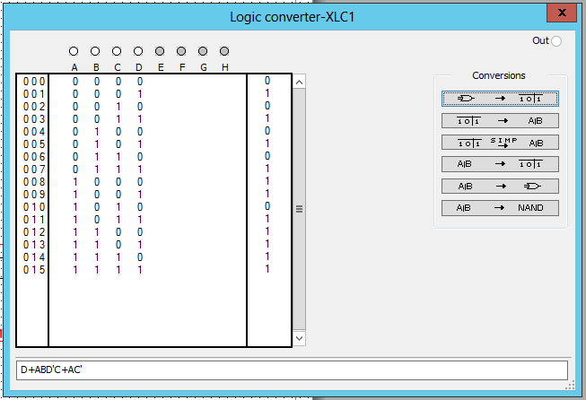

Мінімізовано за допомогою Multisim

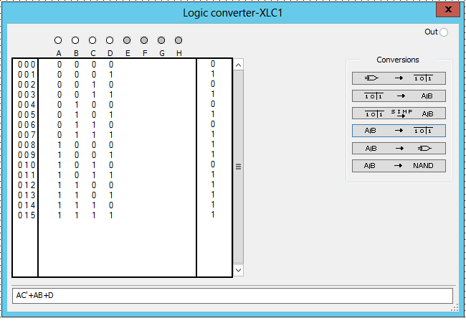

Схему згенеровано за допомогою Mutisim

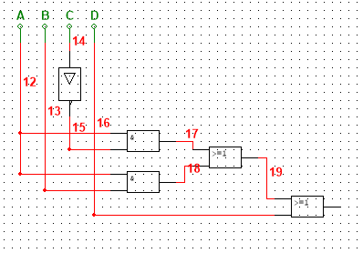

# Аналіз результатів та висновки

При виконанні даної роботи було детально ознайомлено з синтезом простих логічних операцій.

# Список використаної літератури

1. Карлащук В. И. Электронная лаборатория на IBM PC. Программа Electronics Workbench.– М.: Солон-Р, 2000.- 504с.

2. Барри Уилкинсон. Основы проектирования цифровых схем.: Пер. с англ.- М.: Издательский дом «Вильямс», 2004, - 320с.

3. Карлащук В. И. Обучающие программы. – М.: Солон-Р, 2001. – 528с.